ПОЯСНЮВАЛЬНА ЗАПИСКА
Міні скейтпарк на Роменській

Школа № 25 знаходиться в Роменському житловому масиві по вул. Декабристів в місті Суми. Поруч, по вулиці Лисенка будується паркова зона «Мамин Сквер».

Ідея: упорядкувати внутрішній простір внутрішнього двору школи для використання молоддю, що займаються екстремальними видами спорту, такими як скейтборд, стрітборд, агрессив верт, агрессив стріт, велосипеди ВМХ, самокат, велосипеди МТВ, щоб кататися і вдосконалювати трюки.
На території школи у внутрішньому дворику, оточеному з трьох сторін фасадами пропонується розташувати міні скейтпарк під відкритим небом з фігурами для виконання трюків з монолітного залізобетону. Цей міні скейтпарк стане місцем де буде тренуватися молодь у вільний від навчання час.
Міні скейтпарк, функціонально об'єднує «Мамин сквер» зі шкільною інфраструктурою, представляє з себе майданчик з розташованими на ній бетонними фігурами, яка повільно перетікає з дворика в невеликий сквер, у вигляді звивистого маршруту між деревами. І все це - не виходячи за межі території школи. Бетонне покриття майданчика виконується з монолітного бетону з армуванням, на поворотах передбачені плавні підйоми і спуски при товщині покриття не менше 100 мм. Окремо стоять фігури з бетону, які заливаються на зварений армований каркас з використанням опалубки з вологостійкої фанери. Поверхня шліфується за технологією наливних підлог.

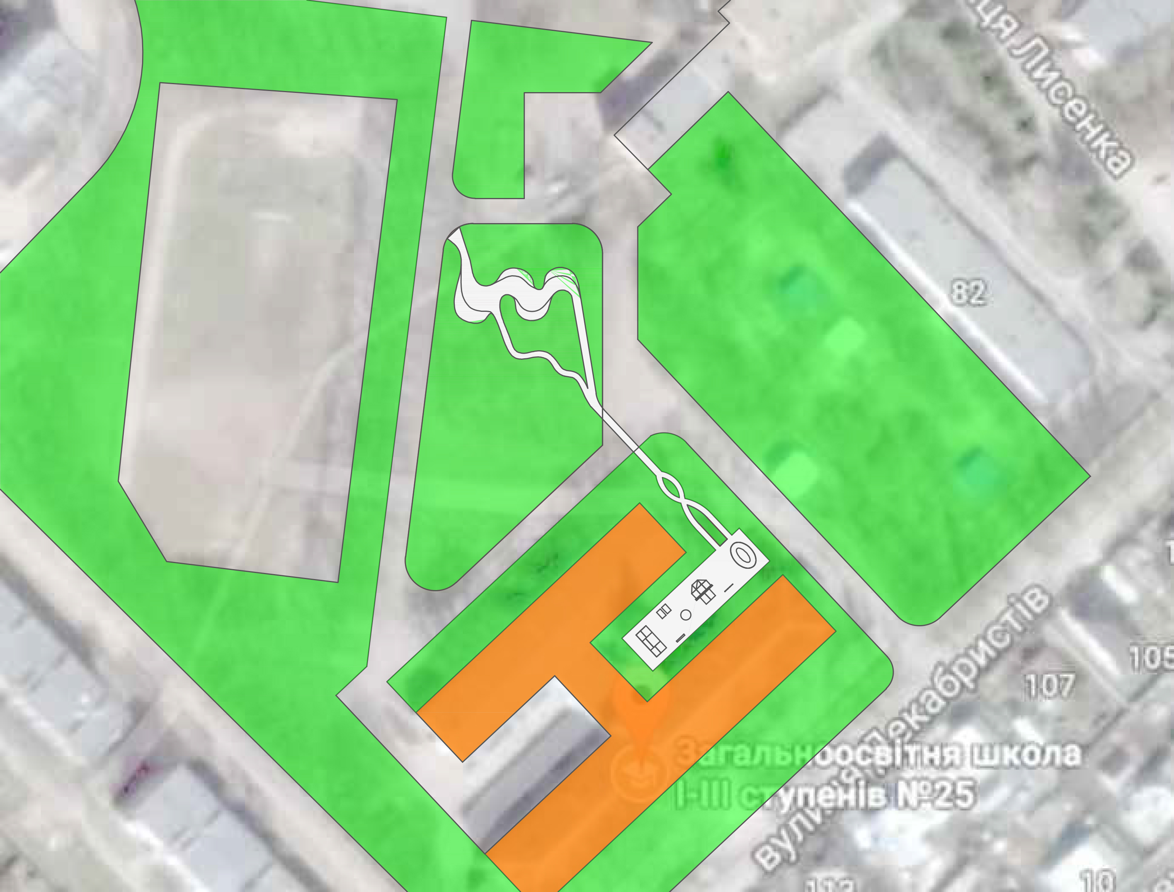
Реалізація даної ідеї дасть можливість експлуатувати територію загального користування для активного відпочинку молоді протягом найближчих 10-15 років без додаткових капіталовкладень, при цьому не постраждає жодне дерево.
Перспективний вигляд 1
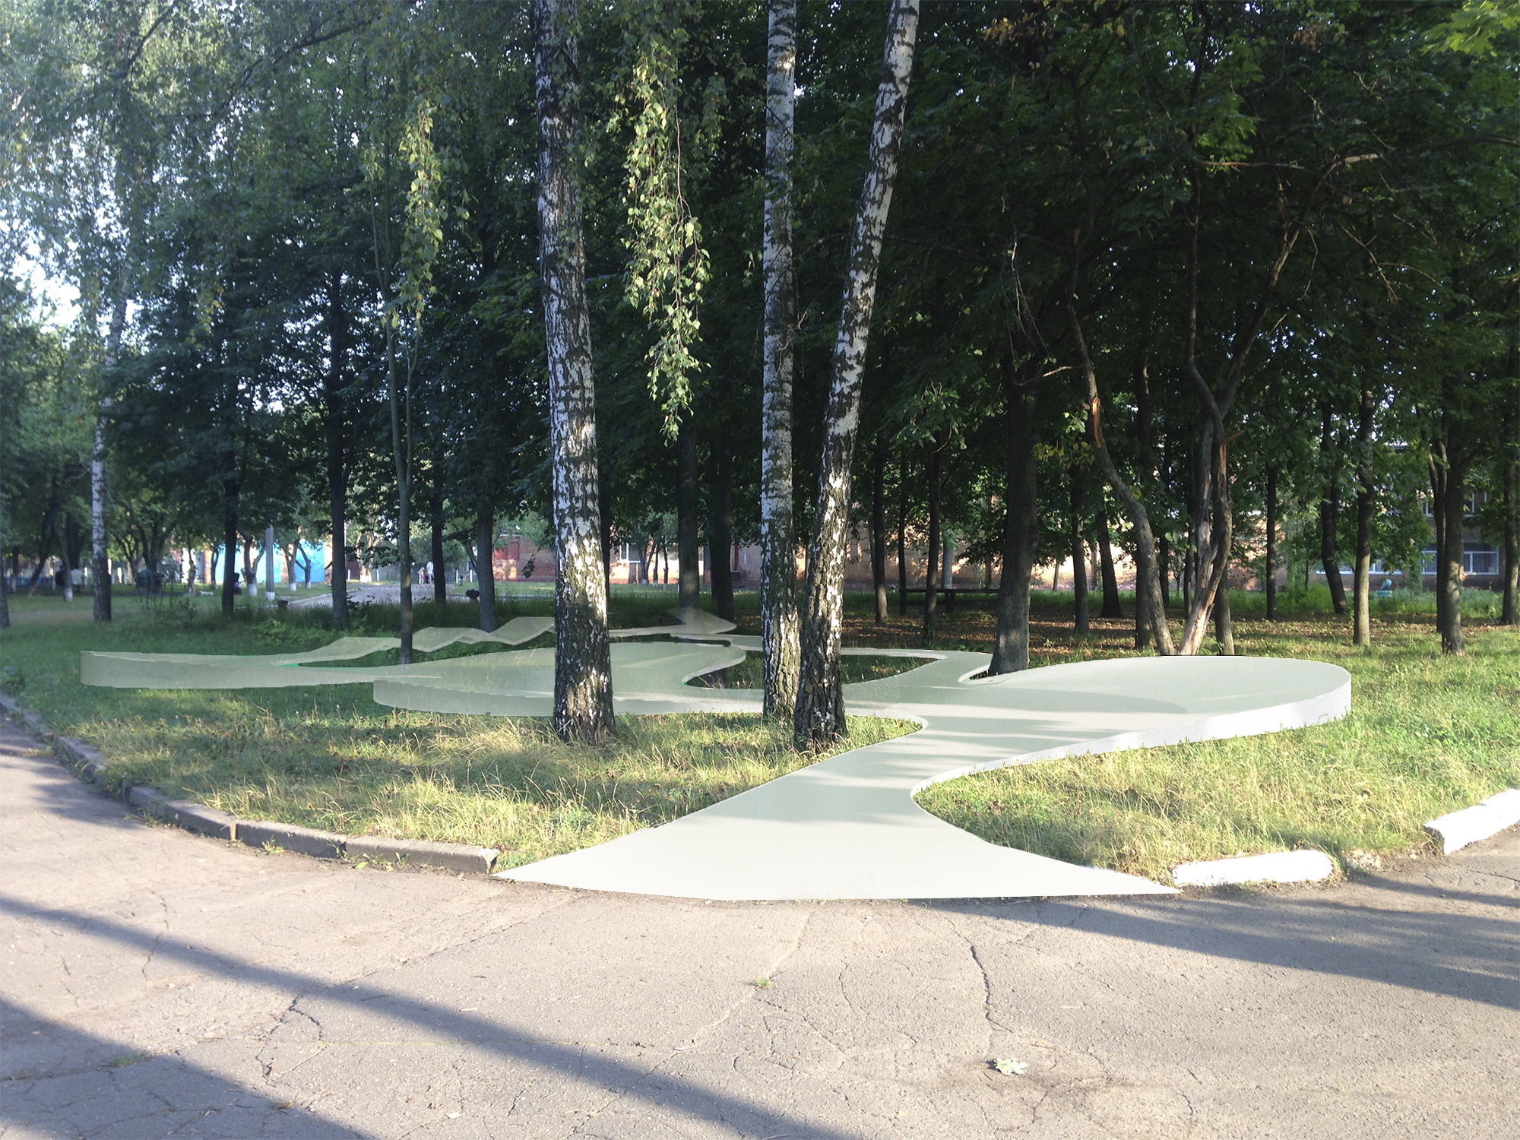

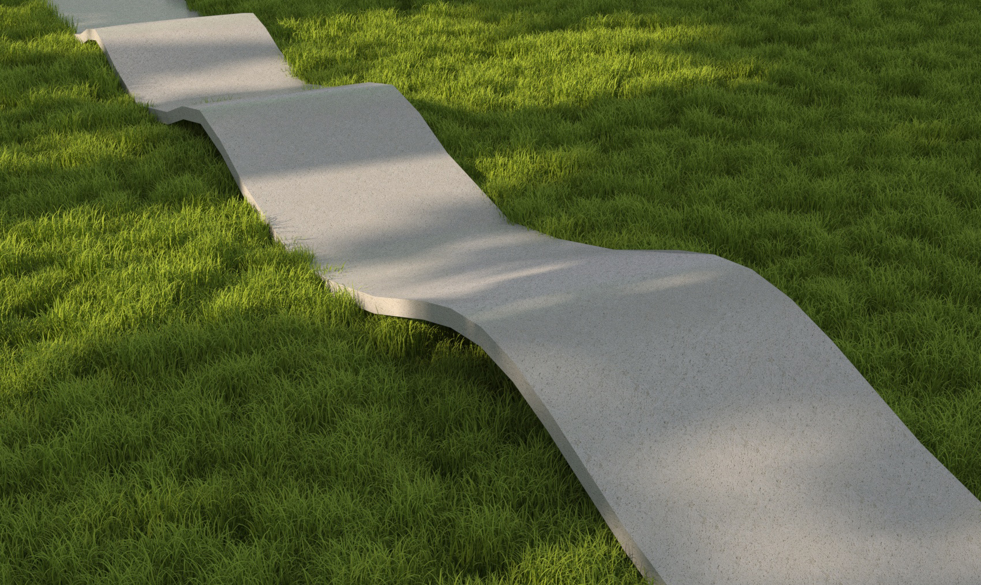
Перспективний вигляд 2
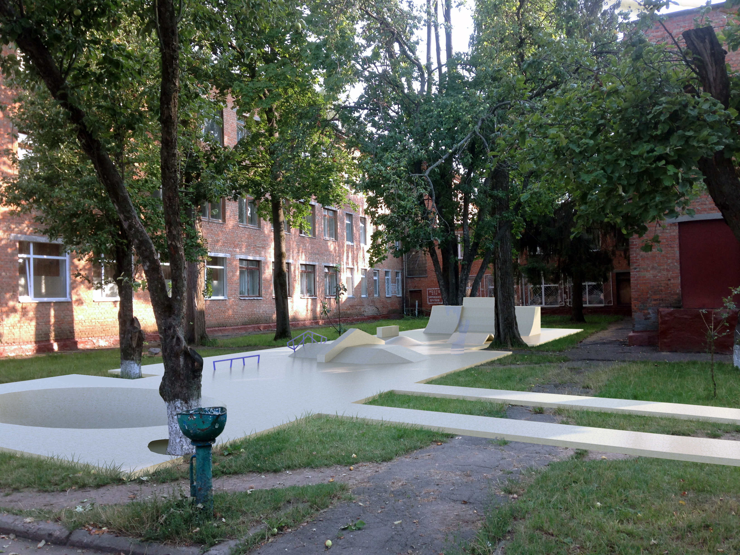
Об’єкти аналоги
